# Отчет мероприятия с использованием фильмов VIII кинофестиваля «Мирный Дагестан».

**в МКОУ «Ашильтинская СОШ»**

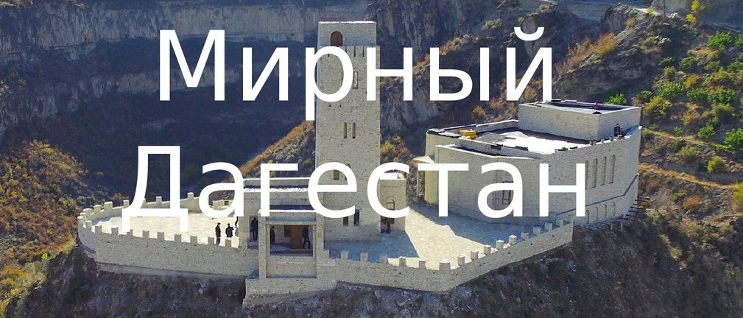

**с. Ашильта**

**2024 год**

**В целях проведения профилактической работы по воспитанию у учащихся идеологий против терроризма, экстремизма и неонацизма в МКОУ «Ашильтинская СОШ»  прошёл просмотр фильмов - победителей и призеров IХ Кинофестиваля "Мирный Дагестан ", организованном Министерством культуры Республики Дагестан. А так же была организованна встреча с участниками СВО из села Ашильта.**

